**BESPLATNA EDUKACIJA ZA IZNAJMLJIVAČE**

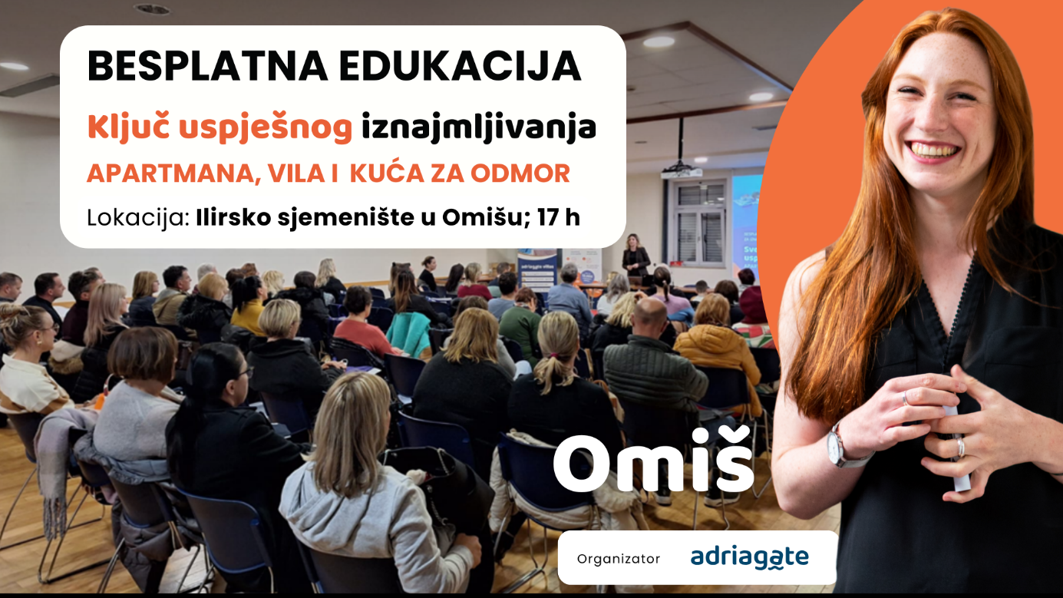

**Ključ uspješnog iznajmljivanja apartmana, vila i kuća za odmor**

Pozivamo vas na besplatnu edukaciju za iznajmljivače koju organizira tvrtka Adriagate pod imenom „Ključ uspješnog iznajmljivanja apartmana, vila i kuća za odmor“.

Edukacija će se održati u **utorak**,**18. 3. 2025**. godine u dvorani **Ilirskog sjemeništa , Glagoljaška 11, Omiš** s početkom u 17:00 sati, a predviđeno trajanje edukacije je 1:30 sata.

Datum: 18. 3. 2025. u 17:00 h (UTORAK)

Lokacija: Dvorana **Ilirskog sjemeništa**, Glagoljaška 11, Omiš

LINK ZA PRIJAVU: <https://forms.gle/gdyd4rWwgpBDc1iy8>  
  
**Edukaciju vodi: Ivana Bajto Bianconi** koja je iskusna marketing stručnjakinja s više od 15 godina rada u industriji, specijalizirana za područje prodaje smještaja i turistički marketing. Ivana ima pristup suvremenim alatima, detaljnim analizama i testiranjima, što joj omogućuje da iznajmljivačima pruži uvid u najnovije trendove iz turističke prakse.

**Teme edukacije za iznajmljivače:**

Tko su vaši gosti?

Prilagodba i personalizacija smještaja

Kreiranje cijena: savjeti iz prakse   
Isticanje smještaja i trendovi

AI u turizmu i prilagodba

Upravljanje recenzijama

Zakoni i obveze iznajmljivača

Oglašavanje: Kada, gdje i kako?

Zbog ograničenog broja mjesta, prijava na radionicu je OBAVEZNA, a svi zainteresirani mogu se prijaviti isključivo putem Internet poveznice: [PRIJAVA NA EDUKACIJU](https://forms.gle/gdyd4rWwgpBDc1iy8)